**Phân tích chức năng và user case của trang web**

# **1.Phân tích đối tượng của website người tìm việc & việc tìm người:**

## 1.1.Gồm 3 đối tượng chính :

-Người thuê tuyển

-Người cần tìm việc làm

-Khách

-Người quản trị website

## 1.2.Phân tích chi tiết đối tượng :

* ***Người thuê tuyển****:*

-Tuyển việc theo dự án :

-Tuyển việc bán thời gian

-Đăng cuộc thi thiết kế

-Tìm danh sách các freelancer

* ***Khách :***

-Tìm việc theo dự án

- Tìm việc bán thời gian

-Tìm cuộc thi thiết kế

* ***Người tìm việc:***

-Quản lí tin đã đăng

-Quản lí việc ứng tuyển (việc đã chào giá)

-Quản lí hồ sơ năng lực

-Tìm việc theo dự án

- Tìm việc bán thời gian

-Tìm cuộc thi thiết kế

### ***Người quản trị website:***

-Quản lí CSDL

-Sao lưu CSDL

-Phục hồi CSDL

-Quản lí thông tin của website

# **2.Phân tích Use case và chức năng của trang web:**

## 2.1.Chức năng của trang web theo đối tương

### ***Người thuê tuyển:***

* Tuyển việc theo dự án:

-Có chức năng đăng tuyển việc làm theo ngành nghề,theo tỉnh thành, theo kỹ năng.

* Cuộc thi thiết kế:

-Tạo cuộc thi cho công ty hay tổ chức nhằm tìm ra những mẫu thiết kế theo đúng yêu cầu nhất .

* Tuyển việc bán thời gian:

-Tuyển việc làm bán thời gian theo các tiêu chí do công ty hay tổ chức mong muốn:

* Xem danh sách các Freelancer phù hợp.

### ***Khách:***

* Tìm việc theo dự án:

-Tìm kiếm việc làm theo ngành nghề , theo tỉnh thành , theo kỹ năng.

* Tìm việc bán thời gian:

-Tìm kiếm việc làm bán thời gian theo ngành nghề , theo tỉnh thành, theo kỹ năng.

* Cuộc thi thiết kế:

-Tìm kiếm cuộc thi thiết kế do công ty hay tổ chức đăng lên để tìm người xuất sắc nhất.

### ***Người tìm việc:***

* Quản lí việc nhận làm

-Có chức năng hiển thị những công việc mà người dung đã ứng tuyển.

* Quản lí hồ sơ năng lực

-Có chức năng thêm, sửa , xóa hồ sơ của người dùng.

* Quản lý thông tin cá nhân

-Có chức năng thêm , sửa , xóa thông tin của người dùng.

* Tìm việc theo dự án:

-Tìm kiếm việc làm theo ngành nghề , theo tỉnh thành , theo kỹ năng.

* Tìm việc bán thời gian:

-Tìm kiếm việc làm bán thời gian theo ngành nghề , theo tỉnh thành, theo kỹ năng.

* Cuộc thi thiết kế:

-Tìm kiếm cuộc thi thiết kế do công ty hay tổ chức đăng lên để tìm người xuất sắc nhất.

### ***Người quản trị website:***

* Quản lí CSDL :

-Người quản trị có thể thao tác các chức năng thêm, xóa ,sửa, hiển thị các bảng trong CSDL.

* Sao lưu CSDL:

-Người quản trị có thể thực hiện việc sao lưu CSDL.

* Phục hồi CSDL:

-Người quản trị có thể thực hiện phục hồi CSDL.

* Quản lí thông tin của website:

-Nhà quản trị có khả năng và quyền hạn để quản lí mọi thông tin của website : Các thông tin về việc làm do nhà tuyển dụng đăng lên , các thông tin được đưa lên bởi khách hang đã đăng kí tài khoản (thông tin tuyển dụng, thông tin tìm việc ).

## 2.2. Chức năng trang web theo công cụ:

### *Công cụ tìm kiếm:*

-Tìm kiếm freelancer , cuộc thi hay công việc muốn ứng tuyển

### *Khung tin chi tiết việc làm:*

* Quyền Người tuyển dụng:

-Tìm kiếm freelancer nhanh bằng #Hashtag.

-Nút liên hệ trực tiếp .

* Quyền Người tìm việc:

-Tìm kiếm việc làm bằng #Hashtag

-Nút nhận chào giá và đã nạp tiền*

# 2.3.Usecase diagram :

## *2.3.1. Sơ đồ Usecase:*

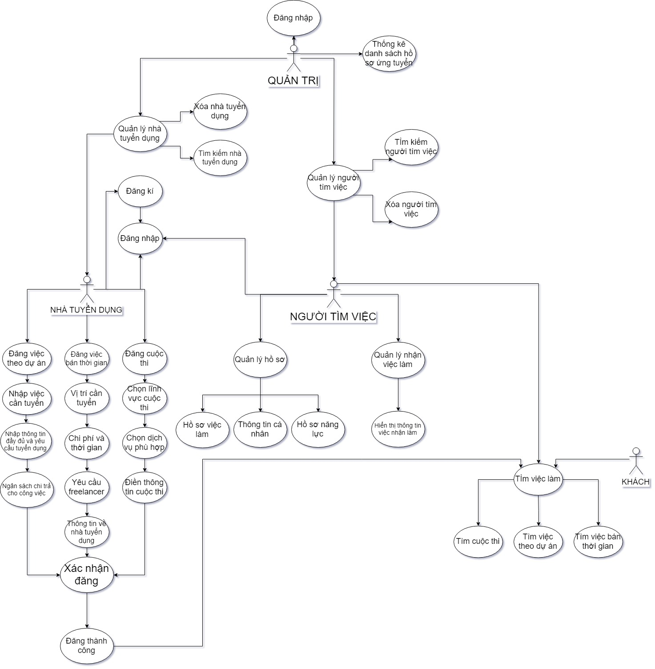

## *2.3.2. Đặc tả sơ đồ:*

- Nhà tuyển dụng được phép sử dụng các chức năng sau:

+ Đăng kí, đăng nhập

+ Đăng việc theo dự án ( nhập việc cần tuyển, nhập thông tin đầy đủ và yêu cầu tuyển dụng, ngân sách chi trả cho công việc)

+ Đăng việc bán thời gian ( Vị trí cần tuyển, chi phí và thời gian, yêu cầu freelancer, thông tin về nhà tuyển dụng)

+ Đăng cuộc thi ( chọn lĩnh vực cuộc thi, chọn dịch vụ phù hợp, điền thông tin cuộc thi)

- Người tìm việc được phép sử dụng các chức năng sau:

+ Đăng kí, đăng nhập

+ Quản lý hồ sơ ( thêm xóa sửa hồ sơ việc làm, thông tin cá nhân, hồ sơ năng lực)

+ Quản lý nhận việc làm (hiển thị thông tin việc làm)

+ Tìm việc làm bao gồm: tìm cuộc thi, tìm theo dự án, tìm việc bán thời gian

- Khách chỉ được phép thực hiện chức năng sau:

+ TÌm việc làm (tìm cuộc thi, tìm việc theo dự án, tìm việc bán thời gian)

- Quản trị được phép sử dụng các chức năng sau:

+ Đăng nhập

+ Quản lý nhà tuyển dụng: tìm kiếm nhà tuyển dụng, xóa nhà tuyển dụng

+ Quản lý người tìm việc: tìm kiếm người tìm việc, xóa người tìm việc

+ Thống kê danh sách hồ sơ ứng tuyển

# 3. Sơ đồ Sequence Diagram :

# 3.1.Use case Đăng nhập:

## a.Chức năng:

* Use case mô tả cách người dùng đăng nhập vào hệ thống với vai trò khác nhau (nhà tuyển dụng, người tìm việc,nhà quản trị)

## b.Phương thức hoạt động :

### Phương thức chính:

* Use case này bắt đầu khi một user muốn đăng nhập, hệ thống sẽ hiển thị trang đăng nhập , hệ thống sẽ yêu cầu người dùng nhập các thông tin đăng nhập (username và password) và lựa chọn quyền.Sau đó nhấn nút đăng nhập.
* Hệ thống sẽ kiểm tra các thông tin người dùng vừa đăng nhập và quyết định có cho người dùng đăng nhập hay không.

### Phương thức khác:

* Tên hoặc mật khẩu bị sai
* Nếu trong quá trình đăng nhập, người dùng nhập sai tên hoặc mật khẩu ,hệ thống sẽ hiển thị thông báo lỗi ,người dùng có thể chọn nhập lại hoặc hủy việc đăng nhập.Nếu hủy bỏ , usecase kết thúc.

## c. Sequence Diagram Đăng nhập:

# 3.2. Use case Đăng kí:

## a.Chức năng :

* Use case này cho phép người sử dụng đăng kí với trang web để trở thành thành viên (có thể là Freelancer hay Nhà tuyển dụng, Người tổ chức cuộc thi).

## b.Phương thức hoạt động:

### Phương thức chính:

* Use case này bắt đầu khi người dùng muốn trở thành thành viêc của trang web hoặc khi họ muốn sử dụng dịch vụ khi chưa có account.

### Các bước thực hiện:

* Người dùng chọn chức năng đăng kí thành viên.
* Hệ thống sẽ yêu cầu nhập các thông tin (username và password)
* Hệ thống tiến hành kiểm tra tính hợp lệ của thông tin nhập vào và lưu vào CSDL.

### Phương thức khác:

* Nếu trong quá trình đăng kí người dùng hủy bỏ các thông tin đăng kí thì usecase kết thúc và trạng thái hệ thống không thay đổi.
* Nếu quá trình kiểm tra phát hiện thông tin nhập vào không hợp lệ thì hệ thống trở về trạng thái ban đầu và thông báo đăng nhập không thành công. Ngược lại , nếu quá trình đăng kí thành công thì các thông tin người dùng sẽ được lưu vào CSDL.

### Điều kiện bắt buộc:

* None

## c.Sequence Diagram Đăng kí:

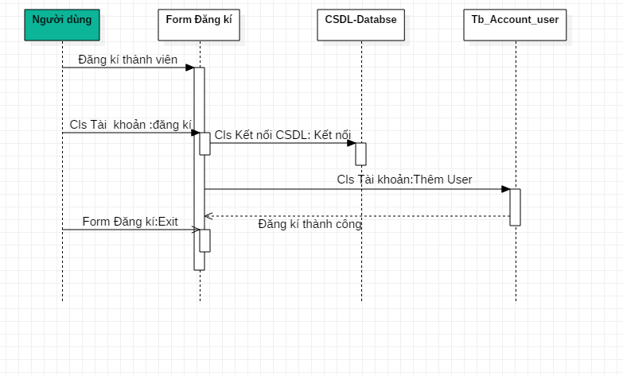

# 3.3.Use case Đăng tuyển hồ sơ:

## a.Chức năng:

* Cung cấp chức năng cho Nhà tuyển dụng đăng việc tuyển dụng theo từng loại( bán thời gian , dự án , cuộc thi thiết kế) và với những yêu cầu chi tiết về kinh nghiệm , năng lực , …

## b.Phương thức hoạt động:

### Phương thức chính:

* Use case này bắt đầu khi Nhà tuyển dụng muốn đăng tuyển công việc .

### Các bước thực hiện:

* Hệ thống yêu cầu đăng nhập trước khi thực hiện được chức năng.
* Đăng nhập thành công , hệ thống yêu cầu nhập vào form đăng việc với các thông tin cần thiết.
* Đăng việc thành công , hệ thống sẽ hiển thị trong form danh sách công việc mới nhất.

### Phương thức khác:

* Nếu trong quá trình đăng tuyển Nhà tuyển dụng chọn chức năng hủy bỏ thì việc đăng tuyển sẽ kết thúc và trạng thái của hệ thống không thay đổi.

### Điều kiện bắt buộc :

* Người dùng cần đăng nhập với quyền Nhà tuyển dụng để thực hiện chức năng này.

## c. Sequence Diagram Đăng việc:

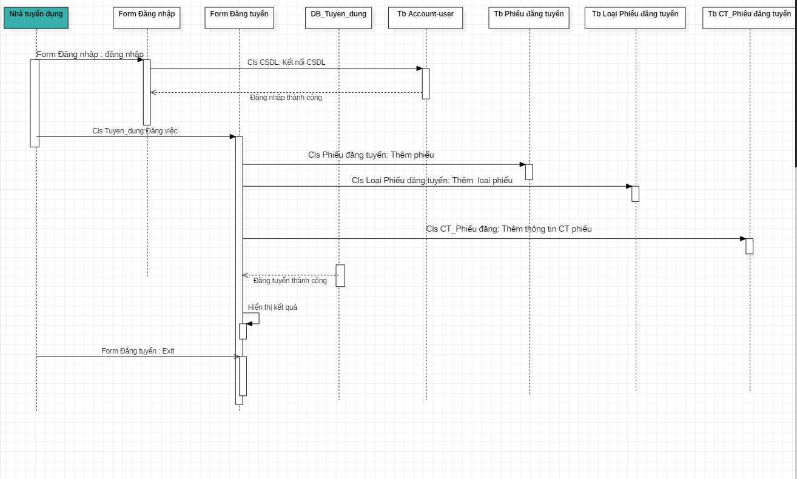

# 3.4.Use case Tìm việc làm:

## a.Chức năng:

* Cung cấp chức năng cho ứng viên tìm kiếm những công việc phù hợp với khả năng bằng các từ khóa xác định.

## b.Phương thức hoạt động:

### Phương thức chính:

* Use case này bắt đầu khi ứng viên muốn tìm kiếm các công việc trên trang web

### Các bước thực hiện:

* + Người tìm việc chọn chức năng tìm kiếm
  + Hệ thống yêu cầu vào thông tin cần tìm kiếm
  + Sau khi tìm thấy, hệ thống sẽ hiển thị tất cả các thông tin đó cho người tìm việc.

### Phương thức khác:

* Nếu thông tin mà người tìm việc không có trong CSDL thì hệ thống sẽ thông báo không tìm thấy .Ngược lại nếu việc tìm kiếm thành công thì hệ thống sẽ hiển thị các thông tin tìm thấy trên trang.

### Điều kiện bắt buộc:

* SNONE

## c.Sequence Diagram Tìm việc làm:

# 3.5.Use case Tìm việc làm nâng cao (ADV):

## a.Chức năng:

* Cung cấp chức năng cho ứng viên muốn tìm kiếm những công việc phù hợp với từng điều kiện của bản thân bằng các từ khóa nâng cao.

## b.Phương thức hoạt động:

### Phương thức chính:

* Use case này bắt đầu khi ứng viên muốn tìm kiếm nâng cao các công việc trên trang web

### Các bước thực hiện:

* + Ứng viên chọn thanh chức năng tìm kiếm việc theo mục có sẵn ( Việc theo dự án , việc bán thời gian, cuộc thi thiết kế)
  + Hệ thống yêu cầu nhập vào thông tin cần tìm kiếm nâng cao.
  + Sau khi tìm thấy , hệ thống sẽ hiển thị tất cả các thông tin đó cho người tìm việc đã yêu cầu.

### Phương thức khác:

* Nếu thông tin mà người tìm việc cần tìm không có trong CSDL thì hệ thống sẽ thông báo không tìm thấy

### Điều kiện bắt buộc:

* NONE

## c.Sequence Diagram Tìm việc làm ADV:

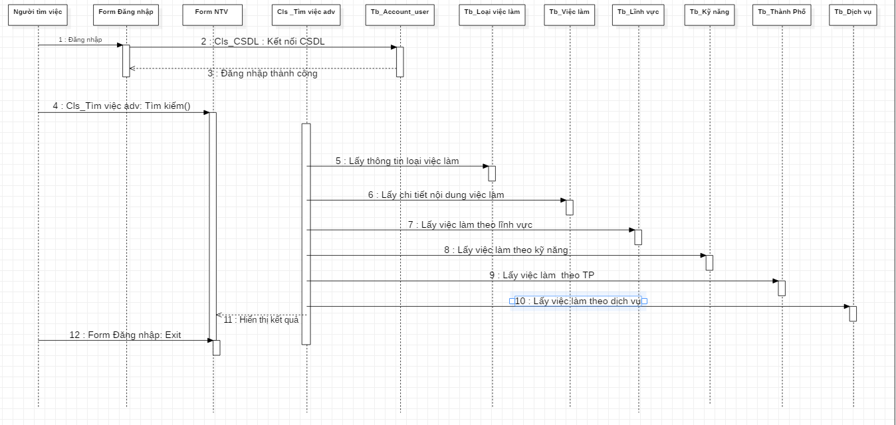

# 4.Sơ đồ luồng dữ liệu ( DFD):

## 4.1.DFD mức khung cảnh ( mức 0 ):

**Người tìm việc**

Gửi yêu cầu ứng tuyển

Cập nhật và chỉnh sửa hồ sơ

Tìm việc làm

Đăng kí tài khoản

**KHÁCH HÀNG**

Tìm việc làm Hiển thị chi tiết hồ sơ

Xem danh sách việc làm & Freelance Hiển thị danh sách việc làm

Thông tin hồ sơ Thông báo kết quả ứng tuyển

Cập nhật người dùng vào CSDL

Cập nhật hồ sơ ứng viên vào CSDL Đăng việc làm

Cập nhật Nhà tuyển dụng vào CSDL Tìm kiếm Freelancer

**Nhà tuyển dụng**

Quản lí và chỉnh sửa tin đăng

**Nhà quản trị**

Thêm Nhà tuyển dụng Thông báo Người tìm việc ứng tuyển

Thêm hồ sơ ứng viên Hiển thị danh sách Freelancer

Sao lưu , phục hồi dữ liệu

## 4.2.DFD mức đỉnh (mức 1):

**Đăng nhập để thực hiện chức năngv**

Hồ sơ làm việc

Thông tin cá nhân

Hồ sơ năng lực

Extend Extend

Extend

**Nhà quản trị**

**Người tìm việc**

Lưu thông tin hồ sơ vào CSDL Yêu cầu truy cập

Hiển thị hồ sơ ứng viên Chỉnh sửa hồ sơ

Cập nhật và lưu hồ sơ

Cập nhật hồ sở để gửi yêu cầu ứng tuyển

Hiển thị nội dung công việc

Cập nhật trạng thái công việc

Cập nhật tiến độ việc làm Xem tiến độ công việc

Lưu thông tin vào CSDL Xem nội dung công việc

**Nhà tuyển dụng**

Cập nhật tin tuyển dụng Đăng tin tuyển dụng

Thêm tin vào CSDL Xem danh sách ứng viên phù hợp

Hiển thị danh sách freelancer

Hiển thị nội dung công việc

Phần chức năng lúc chưa đăng nhập

sss

Tìm việc làm

**Người dùng**

Hiển thị danh sách các công việc theo mục